Муниципальное бюджетное дошкольное образовательное учреждение детский сад №12 «Октябренок»

Автор: Безрукавая А.И.,
учитель-логопед

Нормы развития речи ребенка в 3 года
Для речи ребенка в 3 года существуют определенные нормы. Обычно детки в этом возрасте уже могут:
☺ Рассказать, как их зовут, к какому полу они относятся и сколько им лет (называя возраст, часто используют пальчики для наглядности);
☺ Обобщать предметы, у которых одинаковое назначение или которые похожи по каким-то признакам (посуда, одежда, инструменты, игрушки, цветы);
☺ Говорить предложениями, которые состоят из 3-5 слов;
☺ Строить предложения, в которых значительно меньше грамматических ошибок, чем было раньше (наличие этих ошибок – пока еще явление нормальное);
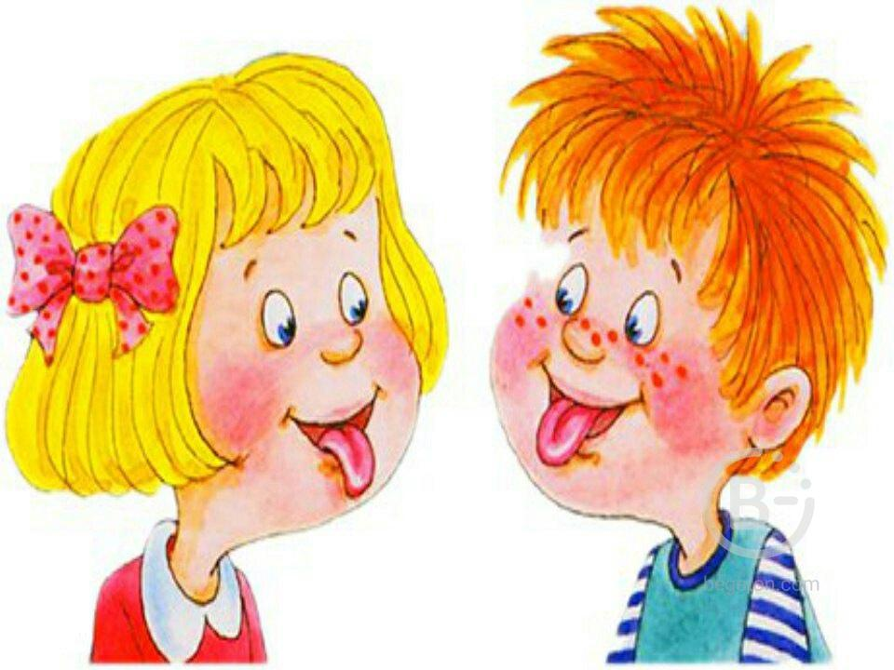
☺ Использовать уменьшительно-ласкательные суффиксы и «примерять» слова новых частей речи: местоимения, числительные, притяжательные прилагательные, наречия;
☺ Правильно ставить ударения в словах (но пока допускается совершать ошибки);
☺ Правильно выговаривать подавляющее большинство звуков (еще могут не получаться ж, ш, ч’, щ’, р, р’, л);
☺ Словарный запас около 1500 слов.

В этом возрасте нечёткое произношение, замена шипящих звуков на свистящие («ж» на «з», «ш» на «с»), а также неумение произносить «л» или «р», считаются допустимыми, и не требуют корректировки.

Речь ребенка в 3 года: отклонения
У ребенка есть отклонения от нормы, если он:
☺ Испытывает серьезные затруднения при пересказе, то есть не может запомнить содержание короткого простого текста, который соответствует возрасту, типа «Колобок», «Курочка Ряба», плохо его понимает, не может сформулировать мысль;
☺ Неправильно произносит более 5-7 звуков к 4 годам (трехлетним малышам это еще разрешается);
☺ Использует звукоподражания и упрощенные варианты слов вместо полных;
☺ Имеет маленький словарный запас;
☺ Имеет трудности при произнесении слов – повторяет звуки или слоги (вместо машина – мммашина, вместо мультик – мумумультик);
☺ Говорит слишком быстро.
Но! В период с 3 до 4 лет детская речь продолжает активно развиваться. На данном этапе справиться с проблемой родители вполне могут самостоятельно.

Развитие речи у детей
особенное и индивидуальное.
Одни дети знают меньше слов,
другие — больше.
Так что это только ориентиры!
Если регулярно заниматься с ребёнком, можно получить хорошие результаты.

Что делать,
чтобы помочь своему ребенку?
• Активно общаться с ребенком. С малышом необходимо разговаривать с самого его рождения. Только постоянная коммуникация способна вызвать у крохи интерес к речи. Взрослым следует четко и внятно говорить, петь песенки, рассказывать истории. Каждое действие должно сопровождаться словами. Как результат – постоянная языковая среда подтолкнет ребенка к более быстрому и легкому усвоению разговорных навыков.
• Обратить внимание на качество речи. Крайне важно, чтобы речь взрослых была чистой и грамотной. Следует исключить употребление слов-паразитов. Нельзя коверкать слова или сюсюкать при общении с малышом. От этого зависит восприятие ребенка и четкость его произношения.
• Использовать развивающие игрушки. Не стоит задействовать гаджеты и встроенные в них игры. Можно взять кубики, пирамидки, пазлы или мозаики. Следует активно включаться в игровой процесс, описывая происходящее словами. Это поможет сформировать не только речь, но и мышление, логику и память.
• Развивать мелкую моторику. Специалисты считают, что формирование мелкой моторики напрямую влияет на развитие речевых навыков. Следует постоянно заниматься с ребенком лепкой из пластилина, нанизывать бусины, перебирать маленькие игрушки и проч.
• Визуализировать. Яркие картинки со сказочными героями, животными, фруктами и другими предметами мотивируют малышей к их описанию.

Советы по стимулированию
детской речи
• Сопровождайте своими комментариями все действия, касающиеся совместной деятельности с малышом, поясняйте функции отдельных предметов, рассказывайте о том, что интересное вы увидели на прогулке, из окна автобуса или автомобиля во время поездки. Пусть вы не получите пока отклика от ребёнка, но его пассивный словарь будет неуклонно пополняться.
• Следите, чтобы ваша речь была эталоном, имела чёткое звучание и правильное произношение.
• Читайте детскую литературу, побуждайте к повторению фраз и строчек из стихотворений, рассматривайте иллюстрации, поясняя то, что на них изображено.
• Не оставляйте малыша один на один с телевизором или планшетом, смотрите мультфильмы и играйте в игры вместе, поясняя названия героев и действия персонажей.
• Научите малыша собирать мозаику, нанизывать бусины на шнурок, делать постройки из кубиков, раскладывать крупы, горох, фасоль по тарелочкам, ведь развитие мелкой моторики активно стимулирует речевые зоны мозга.
• Выучите несколько пальчиковых игр или потешек и играйте в них чаще, такое занятие тоже развивает речь и мелкую моторику.
• Постарайтесь не бросаться на помощь к ребёнку, выполняя его молчаливые просьбы. Он должен выражать своё желание словами.

.Основные рекомендации:
• Развитие понимания речи — малыша просят выполнить просьбу (покажи ушки, дай ручку).
• Побуждение к высказываниям во время ситуаций, богатых на проявление эмоций — прячут игрушку, приговаривая «Где же она? Поищи!» Можно спрятаться самому или поискать ребёнка, приговаривая потешки, считалочки. Таким же действием обладает рассматривание фото близких людей с комментариями и вопросами.
• Выполнение артикуляционной, пальчиковой и дыхательной гимнастики.
• Формирование умения различать и воспроизводить простые ритмы — отбиваем ритм рукой, детским молоточком по столу, хлопаньем в ладоши.
• Развитие сенсорных умений — здесь используются игры с кубиками, пирамидками, элементами мозаики и специально для этого приобретенными геометрическими фигурками на различение цвета, размера, формы предметов.
• Развитие словаря — показывание и называние предметов и явлений окружающего мира, проговаривание своих действий и действий ребёнка, вкладыши и лото.
• Чтение произведений классической детской литературы (А. Барто, К. Чуковского, Е. Благининой, В. Берестова, С. Михалкова, С. Маршака), народных сказок, потешек, с рассматриванием и комментированием иллюстраций.
Ребёнок 3-4 лет с недоразвитием речи должен находиться в богатой речевой среде, наполненной красивыми, правильными и чёткими словами и предложениями взрослых.

